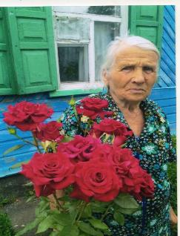
«Мой класс носит имя героя»
Татьяны Николаевны
Денисенко
Про таких людей можно писать роман под названием «Жизнь»
Труд и доброе отношение к людям — залог долголетия. Так считает жительница станицы Новодеревянковской Татьяна Николаевна Денисенко. В прошлом году труженица тыла отметила своё-90-летие! В судьбе этой простой женщины не было ярких взлётов и резких падений, но именно про таких людей можно писать роман под названием «Жизнь».
Родилась и выросла Татьяна Николаевна в родной Новодеревянковской, откуда родом и её родители. Учиться довелось сначала 5 лет. За плечами у неё непрожитое детство — война заставила повзрослеть очень рано. Люди жили трудно, но верили в победу и всё делали для неё. Сельская жизнь легкой никогда не была, и поэтому детвора рано привыкает к тому, что труд и помощь старшим - занятие само собой разумеющееся. Работали от зари до зари. Огород, домашнее хозяйство, помощь по дому - все эти дела спорились в руках маленькой Татьяны. Молодым девчонкам, которым было всего по 13-15 лет, приходилось работать везде, где был необходим их труд. Уже тринадцатилетней девочкой пошла работать и наша землячка. Девчушка наряду со взрослыми выполняла непосильную работу. А приходилось делать всё: и землю обрабатывать волами, и озимые освобождать от сорняков…Малолетняя труженица не гнушалась и не боялась любой работы. Позже помогала выращивать шелкопрядов. Часто доверяли ей самое трудное. Ответственный подход к работе, стойкость и трудолюбие позволили ей занять «пост» техника-шелкопряда, не имея на это образования. Позже семь лет работала на сырзаводе. Всегда была в передовиках.
Стремления к знаниям никогда не покидали её. После войны пошла в вечернюю школу и параллельно работала в колхозе. Получила образование, закончив 8 классов. Её воспоминания о лихолетье не содержат ни одной жалобы, напротив, седовласая женщина с сияющими, ясными глазами постоянно подчёркивает, с каким желанием они бегали работать, как песни пели, чтобы взбодрить друг друга. За трудовую деятельности имеет звание «Ветеран труда», которое получила в 1983 году. Также имеет благодарственные письма за отличную работу.
В 1953 году вышла замуж за земляка - Сергея Пантелеевича. Славился и супруг своим трудолюбием- видный тракторист, комбайнер. Прожили они душа в душу без малого полвека. Вырастили и воспитали они двух дочерей- Аллу и Наталью, которые стали успешными специалистами. «Для нас всегда единственная и неповторимая, пример женственности и материнства, олицетворение красоты и мудрости. Очень нежная, любящая и заботливая мать»», — так говорят о Татьяне Николаевне её дети, которые живут в Киеве и в Москве. Несмотря на это, Татьяна Николаевна не обделена вниманием родных и близких. Как часто звонит её телефон! Это и дети, и внучка с правнуками, которые живут в Австрии. Всегда рады с ней поговорить о житье-бытье соседи, четвероклассники из местной школы № 44 тоже частые гости у нашей труженицы. Когда с ней общаешься, глаза её светятся радостью, самой на душе становится так легко и приятно.
В доме всегда царит порядок и уют, придомовая территория тоже привлекает внимание своим порядком. Любитель она и заниматься огородничеством, ведь у неё же «домик в деревне».
-Я и не заметила, как быстро пробежали годы. Моя жизнь прошла в труде и заботе. 90 лет – это всего лишь возраст, главное, что душа у меня по-прежнему молода, — говорит Татьяна Николаевна.
Несмотря на трудное, голодное детство и тяжелый физический труд, Татьяна Николаевна остаётся светлым человеком. Трудно поверить, что этой женщине с живым огоньком в глазах исполнилось 90 лет. В свои годы она сохранила удивительную ясность ума, оптимизм, жизнелюбие. Чувствует себя достаточно бодро, никогда не унывает, смотрит на всё с оптимизмом. Радует, что в нашем окружении есть такие долгожители.

«Мой класс носит имя героя»
Поисковая работа
Жизнедеятельность Т.Н.Денисенко

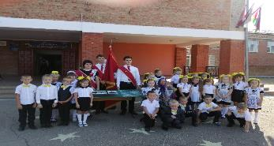

13.09.2019года Учащиеся 1 «А» класса с классным руководителем Ломовой Ольгой Николаевной начали вести поисковую работу по присвоению имени Героя классу. После линейки ребята встретились с ровесницей края, труженицей тыла Татьяной Николаевной Денисенко. Задавали вопросы землячке, слушали её рассказ о жизни края в послевоенные годы. Старт поисковой работе дан.

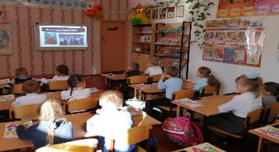

07.10.2019 года В 1 «А» классе (кл.рук. Ломова О.Н.) прошла пятиминутка. На этот раз она была посвящена Денисенко Татьяне Николаевне – труженице тыла. Скоро этой замечательной женщине исполнится 91 год. В сентябре учащиеся этого класса начали поисковую работу. Ребята уже многое знают об этой замечательной женщине с живым огоньком в глазах. Несмотря на трудное детство и тяжелый физический труд, Татьяна Николаевна остаётся светлым человеком, с радостью встречает всегда детей, посещает школьные и станичные мероприятия, интересуется жизнью станичников.
Ребята внимательно слушали рассказ учителя о том, какую непосильную работу выполняла девчушка на ряду со взрослыми. А приходилось во время войны делать всё: и землю обрабатывать волами, и озимую освобождать от сорняков, помогала выращивать щелкопрядов. Младших школьников очень заинтересовало это занятие. Они с интересом посмотрели познавательное видео про насекомых «Кто такие тутовый шелкопряд.» и получили ответы на свои вопросы.
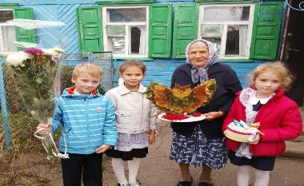

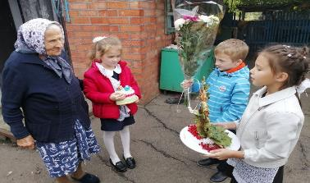
11.10.2019 года Учащиеся 1 «А» класса новодеревянковской школы № 44 с классным руководителем Ломовой Ольгой Николаевной поздравили с 91-летием Татьяну Николаевну Денисенко. Ребята выразили искренние поздравления Татьяне Николаевне. Они подготовили наизусть стихи – поздравления, а родители первоклассников для уважаемой бабушки Тани, как ласково её называют дети, сладкий подарок. Ветеран была несказанно рада и благодарна. Школьники пожелали крепкого здоровья и долгих лет жизни.
Для уважаемого ветерана они подготовили ещё один сюрприз- музыкальное поздравление по ТВК.

